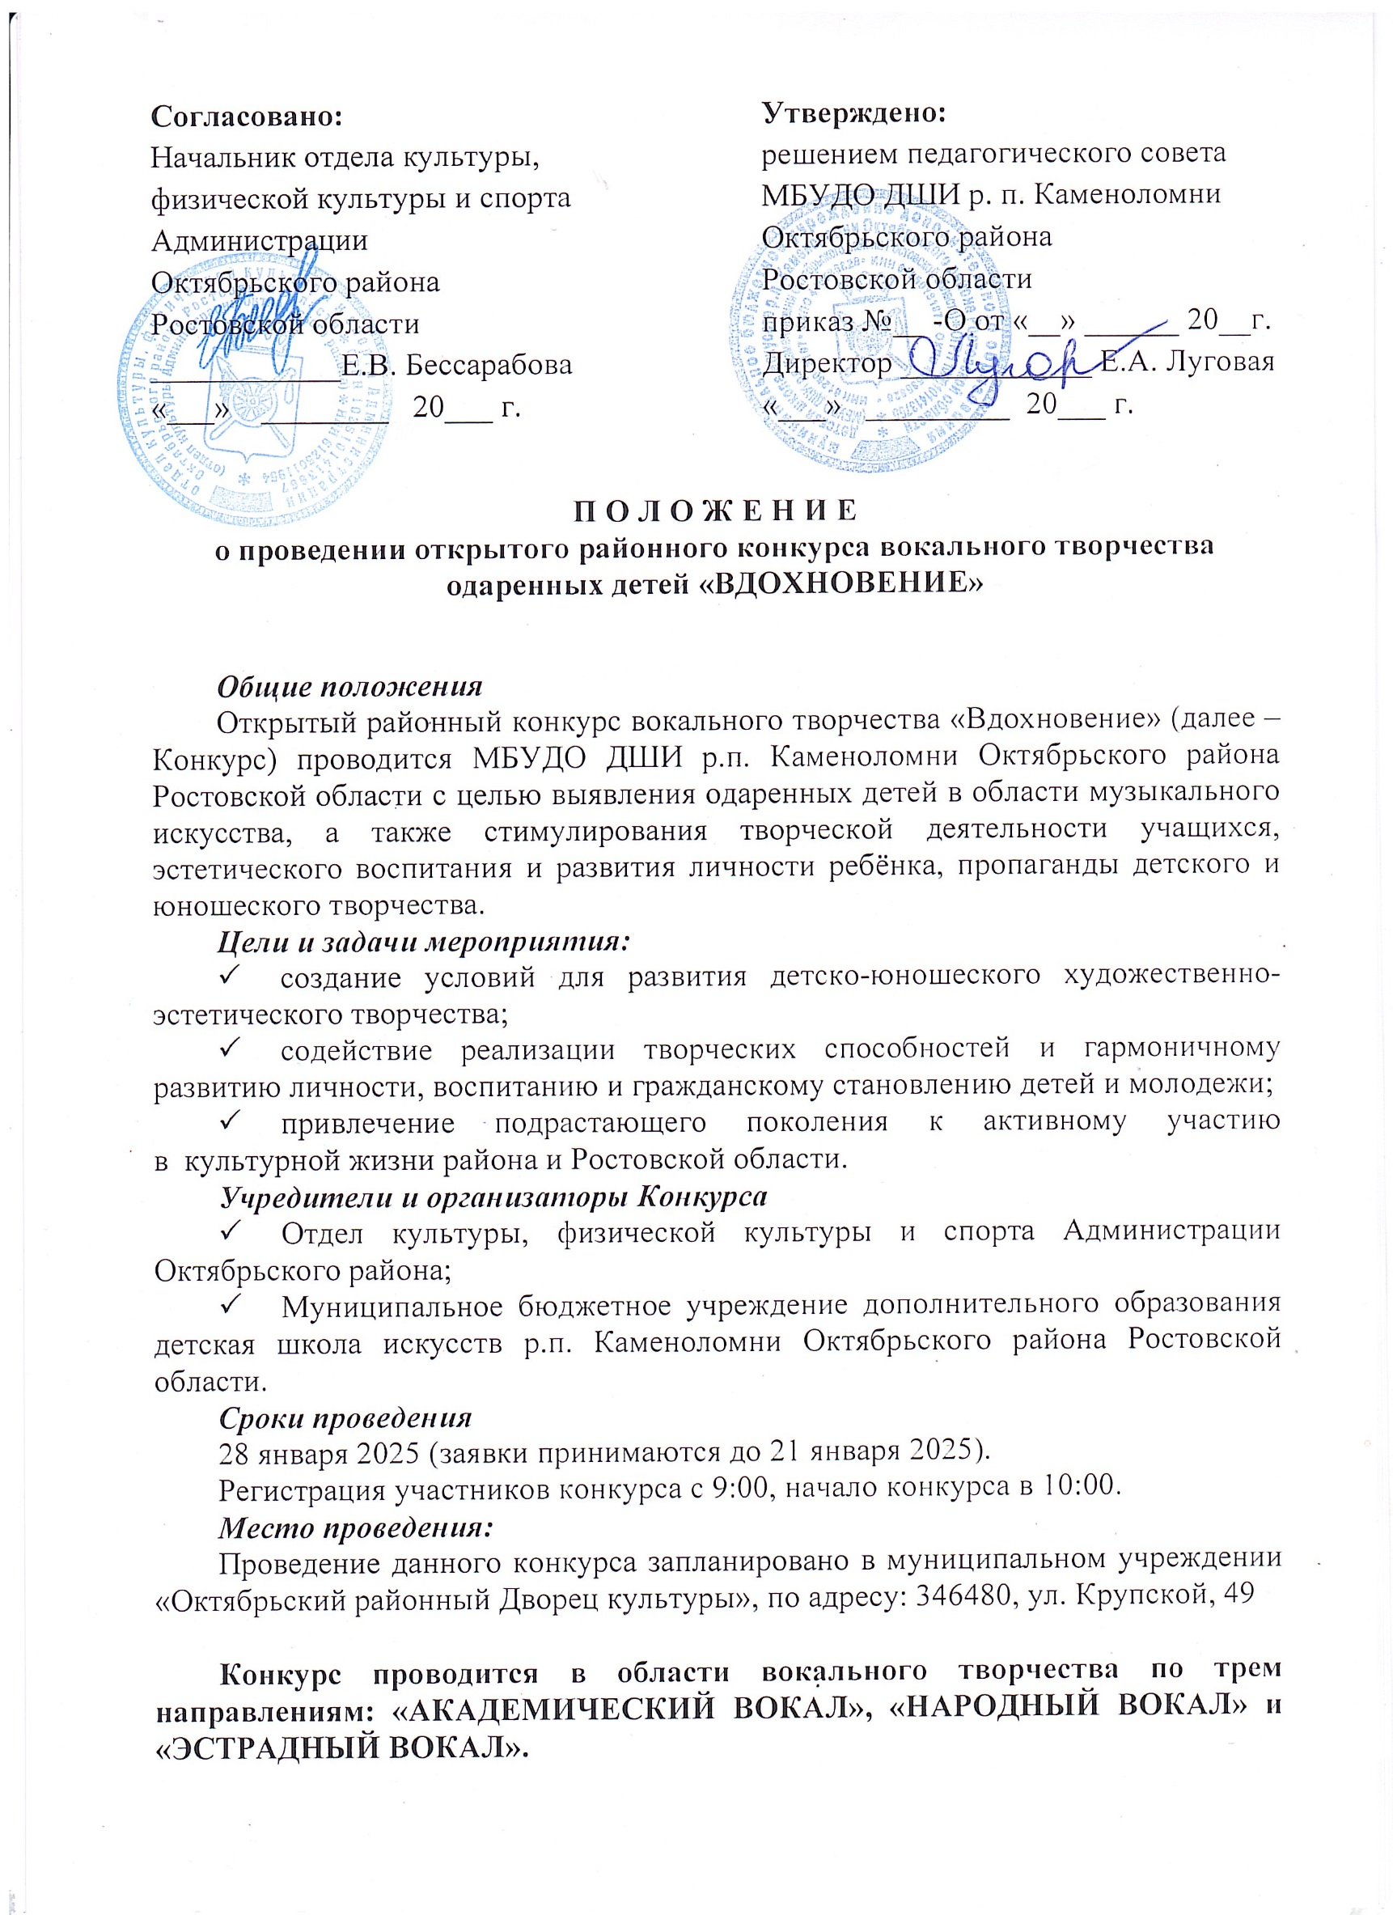Конкурс проводится по категориям и номинациям:
- сольный вокал;
- вокальные ансамбли и группы (4- 8 человек);
- вокально-хоровые коллективы (от 12 чел.);
- преподаватель и ученик(и).

Возрастные категории:
I категория - 6-7 лет
II категория - 8-9 лет
III категория - 10-12 лет
IV категория - 13-15 лет
Возраст участников определяется на момент конкурсных прослушиваний.

Обязательные требования:
Конкурсные выступления проводятся с использованием фонограмм «минус», «живого» аккомпанемента (инструментальный ансамбль, баян и т.п.) или без сопровождения (а капелла).
Запрещено использование бэк-вокала, фонограмм плохого звукового качества, а также программ караоке.
Участники во всех номинациях исполняют одно конкурсное произведение.

Критерии оценок:
Программа конкурсного выступления оценивается по следующим критериям:
- чистота интонирования;
- точная передача темпа, ритма;
- сложность репертуара;
- уровень исполнительского мастерства;
- артистичность;
- сценическая культура, образ;
- соблюдение динамических оттенков и четкая дикция, артикуляция.

Конкурсные прослушивания открыты для публики.
Порядок выступления конкурсантов формируется в алфавитном порядке.

Оформление заявки
Участники Конкурса предоставляют:
- заявку по прилагаемой форме (приложение 1)
- фонограмму «минус» 16 января 2025 по электронному адресу: dhikam49@yandex.ru

Контактные телефоны:
8(86360) 2-38-83 – приемная МБУДО ДШИ р.п. Каменоломни

Жюри конкурса
В состав жюри входят компетентные представители из числа организаторов конкурса и специалистов.
Жюри оценивает выступление конкурсантов по 10 - балльной системе.
После окончания конкурсных прослушиваний в каждой номинации и возрастной категории определяются победители путем суммирования выставленных баллов и выведения среднего результата.
Жюри определяет победителей и призеров конкурса.
Жюри имеет право:присуждать призовые места не всем участникам конкурса;присуждать какое-либо призовое место нескольким участникам.
Победители конкурса в каждой номинации и категории награждаются дипломами I, II, III степени с присуждением звания «Лауреат конкурса» и«Дипломант конкурса», всем остальным конкурсантам вручаются дипломы за участие.По желанию жюри, может быть присуждено Гран-при конкурса.
Решение жюри, оформленное протоколом, окончательное и обсуждению не подлежит.
Награждение победителей состоится в день выступления.

Приложение 1

ЗАЯВКА
на участие в Открытом районном конкурсевокального творчества «ВДОХНОВЕНИЕ»

Контактный телефон __________________________________________________
Количественный состав ________________________________________________
Техническое обеспечение _______________________________________________

Программа выступления:
«АКАДЕМИЧЕСКИЙ ВОКАЛ», «НАРОДНЫЙ ВОКАЛ» и «ЭСТРАДНЫЙ ВОКАЛ» (оставьте ваше направление)

№ | Ф.И. участника | Программа | Ф.И.О. преподавателя, концертмейстера ПОЛНОСТЬЮ | Учебное заведение ПОЛНОЕ НАЗВАНИЕ | Номинация | Возрастная категория

